Приложение 6
к Закону
Приморского края

"Приложение 6
к Закону
Приморского края
от 06.08.2004 № 133-КЗ

Схема границ Единскинского сельского поселения
Тернейского муниципального района


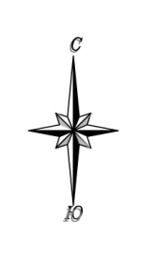
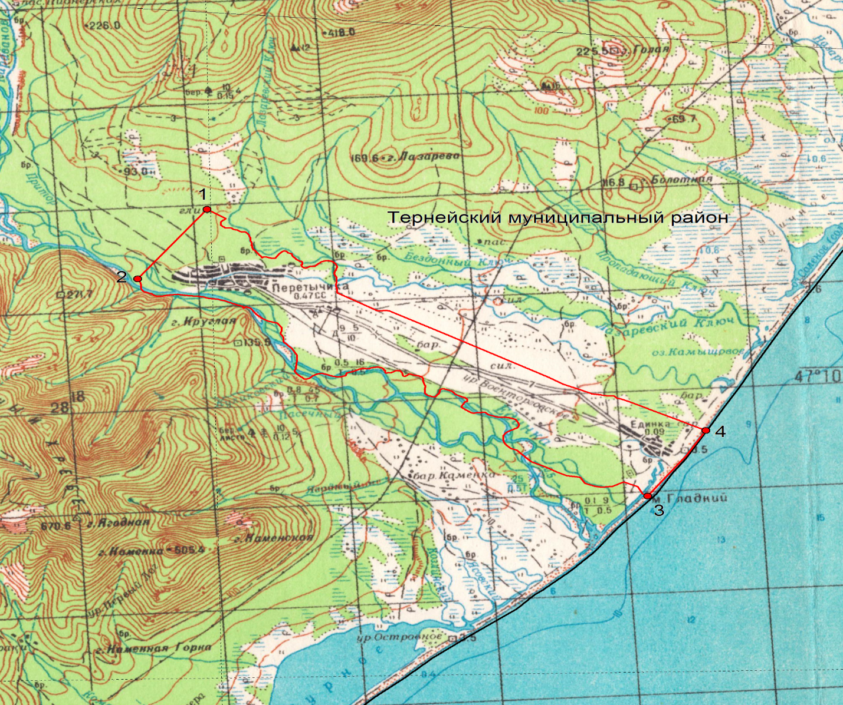
М 1:70000

Условные обозначения:
 | - границы Единскинского сельского поселения
 | - характерная точка границ Единскинского сельского поселения
1 | - номер характерной точки границ Единскинского сельского поселения
 | - граница стыка смежных муниципальных образований »

